Living Lab Bot

**Contactgegevens opdrachtgever**

Living Lab, Friesland College

Abe Lenstra Boulevard 29

8448 JA Heerenveen

Jos Linneman

[J.Linneman@fcroc.nl](mailto:J.Linneman@fcroc.nl)

**Opdrachtnemer**

Timo Hogeveen

[timo.hogeveen001@fclive.nl](mailto:timo.hogeveen001@fclive.nl)

+31 0623830209

Versie 1.2

Inhoudsopgave

1 Inleiding 3

2 Documentgegevens 4

2.1 Versie geschiedenis 4

2.2 Distributie 4

3 Productdefinitie 5

3.1 Doelgroep analyse 5

3.2 Plan van Eisen 5

3.3 Gemaakte afspraken 5

3.4 Technische randvoorwaarden 5

3.5 Gebruikte Software 6

4 Use Case 7

4.1 User Story 8

4.2 User Interface 9

4.2.1 Simulator 9

4.2.2 Registratie 12

4.2.3 Login 13

4.2.4 CRUD Index 14

4.2.5 CRUD Weergeven 15

4.2.6 CRUD Toevoegen 16

4.2.7 CRUD Bewerken 17

4.2.8 CRUD Verwijderen 18

5 ER Diagram 19

5.1 Beschrijving ERD 20

6 Implementatie 21

7 Testplan 22

7.1 Unit Test 22

7.2 Gebruiker Test 22

7.3 Acceptatie Test 22

8 Testresultaten 23

8.1 Unit testresultaten 23

8.2 Gebruiker testresultaten 24

8.2.1 Beschrijving testen gebruikers 25

8.2.2 Beschrijving testen beheerders 25

# 1 Inleiding

Living Lab Bot is een simulator voor de Bee-Bot, een kleine programmeerbare robot voor jonge kinderen op de basisschool om zo makkelijk het onderwerp programmeren te behandelen. Studenten van het Friesland College zijn bezig met het aanbieden van programmeer lessen op bassischolen vanuit het Living Lab, waar zij verschillende hulpmiddelen aangeboden krijgen waarmee de studenten lessen kunnen voorbereiden. Dit project is een nieuw hulpmiddel, een digitale versie van de Bee-Bot waar de opdrachtgever: Jos Linneman zijn eigen fysieke Bee-Bot matten in kan laden en kan gebruiken met een digitale versie van de Bee-Bot. Dit document zal in detail uitleg geven over de hoe het programma werkt en eruit ziet. Ook word er op het einde van dit document de implementatie en verschillende testen beschreven die uitgevoerd zijn.

# 2 Documentgegevens

# 2.1 Versie geschiedenis

|  |  |  |  |
| --- | --- | --- | --- |
| Versie | Datum | Status | Omschrijving |
| 1.0 | 3-05-2021 | Ontwerp | Ontwerp gemaakt Design Document |
| 1.1 | 17-05-2021 | Voorbeeld | Niet definitieve versie van PID, voorbeeld voor opdrachtgever. |
| 1.2 |  |  |  |

# 2.2 Distributie

|  |  |  |
| --- | --- | --- |
| Naam | Rol | Contact |
| Timo Hogeveen | Opdrachtnemer | [timo.hogeveen001@fclive.nl](mailto:timo.hogeveen001@fclive.nl) |
| Jos Linneman | Opdrachtgever | [J.Linneman@fcroc.nl](mailto:J.Linneman@fcroc.nl) |

# 3 Productdefinitie

# 3.1 Doelgroep analyse

Het programma is gemaakt voor basisschoolkinderen van groep 1 en 2 om kinderen te leren programmeren, verder zullen er ook leraren en onderwijsassistenten mee werken om lessen voor de leerlingen te maken met deze applicatie.

# 3.2 Plan van Eisen

* Het spel bevat een werkende “Bee-Bot Emulator”. Dit betekent dat de Bee-Bot de opgegeven opdracht(en) uitvoert alsof het een “echte” Bee-Bot is.
* De user/gast kan verschillende matten laden in het spel via een dropdown menu aan de hand van welke matten de admin toegevoegd heeft en de categorie die de user/gast heeft gekozen.
* Admins kunnen nieuw categorieën toevoegen, bewerken en verwijderen.
* Admins kunnen nieuwe matten toevoegen, bewerken en verwijderen.
* De ingevoerde opdrachten voor de Bee-Bot zijn zichtbaar in het spel.
* De app werkt visueel op een computer/laptop.

**De volgende eisen zijn tijdens het proces eraan toegevoegd.**

* Admins kunnen users bewerken en verwijderen.
* Admins kunnen users de admin rol geven.
* Iedereen kan een account aanmaken en de rol user ontvangen.

# 3.3 Gemaakte afspraken

De volgende afspraken zijn gemaakt tussen de opdrachtgever en opdrachtnemer:

* Er zal wekelijks een feedback moment zijn tussen opdrachtgever en opdrachtnemer op elke maandag om 11 uur, tenzij anders afgesproken.
* Contact tussen klant en opdrachtnemer is via Microsoft Teams.

# 3.4 Technische randvoorwaarden

* Een server die minimaal PHP versie 7.2.5 draait.
* Een server die minimaal MySQL versie 8.0 draait.

# 3.5 Gebruikte Software

**Ontwerp**

* Microsoft Office voor de designs en documentatie.
* Draw.io voor het ontwerpen van schema’s

**Ontwikkeling**

* Visual Studio Code als programmeeromgeving
* Xampp om lokaal een server te kunnen draaien
* Symfony als PHP framework.
* Github om versiebeheer bij te houden.
* Bootstrap om bepaalde elementen op de website te stylen.

# 4 Use Case

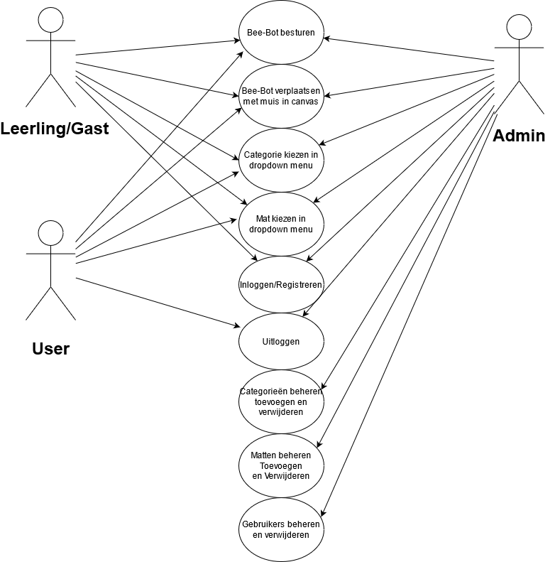

# 4.1 User Story

Er zijn drie verschillende users, de (niet ingelogde) gebruiker, oftewel “gast”. Een ingelogde “User”, en een ingelogde admin die de spelmatten kan beheren.

**De gebruiker/gast(uitgelogd) kan:**

- De Bee-Bot besturen via het controlecentrum.

- De categorie veranderen.

- De spelmat veranderen in het canvas via een dropdown menu voor matten gebaseerd op de gekozen categorie.

- De Bee-Bot verplaatsen met de muis in het canvas.

- Inloggen.

- Registreren (Account aanmaken, word automatisch user)

**De User(ingelogd) kan :**

- Alles wat de gebruiker kan, behalve inloggen.

- Uitloggen.

**De Admin(ingelogd) kan :**

- Alles wat de gebruiker kan, behalve inloggen.

- Uitloggen.

- Categorie van een bepaalde mat aanpassen.

- Naam van een bepaalde mat aanpassen.

- Naam van een categorie aanpassen.

- Nieuwe categorieen toevoegen.

- Nieuwe matten toevoegen.

- Users aanpassen(Naam, E-Mail, rol)

- Users verwijderen

# 4.2 User Interface

# 4.2.1 Simulator

Dit is de hoofdpagina van de website, de plek waar je het spel kan spelen. In dit spel kan je een Bee-bot(I) programmeren en besturen aan de hand van zelf ingevoerde commando’s die in het commando menu staan aan de linkerkant(II). Elke keer als je een knop(III) in het commando centrum indrukt zal deze worden toegevoegd aan het veld voor ingevoerde commando’s(IV), hier zullen al die commando’s terug komen in het klein via afbeeldingen. Als de speler uiteindelijk op de GO knop drukt in het midden van het controlecentrum zal de Bee-Bot binnen het speelveld(V) rond bewegen. Als de Bee-Bot aan het bewegen is kan de speler niet nieuwe commando’s toevoegen. Je kan dan alleen de Bee-Bot stoppen met de stop(III) knop. In het speelveld zelf kan de gebruiker met de muis de Bee-Bot overal neerzetten. Verder is aan de linkerkant de optie om een categorie(VI) te kiezen, als de gebruiker een categorie heeft gekozen zal aan de hand daarvan beschikbare matten komen in het optie menu genaamd matten(VII). Als de speler hierin ook een keuze maakt zal hij via de knop “Kies mat”(VIII) zijn keuze kunnen bevestigen en een mat(IX) in het spel laden. Deze mat kan de speler dus verder gebruiken met de Bee-Bot, ook hier kan de Bee-Bot overheen rijden en op geplaatst worden via de muis. Aan de rechterkant van het spel staat een informatieveld(X) over hoe deze website werkt, door wie het spel in gemaakt en in welke context en wie bij het project betrokken zijn. Ten slotte staat aan de onderkant van het rechter menu de opties(XI) om te kunnen inloggen(4.2.3) en registreren(4.2.2). Als je bent ingelogd zal dit vervangen zijn met knoppen om naar de verschillende CRUD pagina’s toe te gaan. Ook zal je dan via dit menu kunnen uitloggen. Als de breedte van de gebruiker zijn of haar scherm te klein is zal het rechtermenu niet zichtbaar zijn(met uitzondering van het inlogmenu) niet zichtbaar zijn.

1. Dit is de Bee-Bot, deze robot kan je besturen aan de hand van het controlecentrum(II). Je kan hem verder overal in het speelveld(V) neerzetten via de muis.
2. Dit is het commandocentrum, hier staan alle knoppen in die de Bee-Bot(I) besturen.
3. Dit zijn de knoppen die de Bee-Bot(I) besturen, deze knoppen worden individueel verder toegelicht aan het einde van deze beschrijving.
4. Hier worden de instructies neergezet die je via de knoppen(III) in het commandocentrum invoert. Als de speler op GO drukt za het spel elk commando hier langs gaan en aangeven welk commando aan de beurt is via een vierkant om het huidige element. De Bee-Bot(I) voert deze commando’s dan uit in het speelveld(V)
5. Het speelveld is het gebied waar de Bee-Bot in bestuurd kan worden via de knoppen en verplaatst kan worden met de muis. Hier worden ook de matten in geladen(IX).
6. Dit is het categorie menu, aan de hand van de toegevoegde categorieën door een admin(4.2.4 zal de gebruiker hier een categorie kunnen kiezen, de gekozen categorie bepaald uiteindelijk welke matten de gebruiker kan kiezen in het matten menu(VII).
7. Dit is het matten menu. In dit menu zullen verschillende matten staan die kiesbaar zijn aan de hand van de eerder gekozen categorie(VI). Als de gebruiker geen categorie heeft gekozen zal het niet mogelijk zijn om hier een mat te kiezen. De kiesbare matten zijn matten die de admin zelf in het spel heeft gezet in de achterkant van het spel(4.2.4).
8. Met deze knop word de gekozen mat in het mattenmenu(VII) geladen in het speelveld(V). Als de gebruiker later een andere mat(IX) laad zal de huidige mat daardoor worden vervangen. Er kan dus altijd maar 1 mat in het spel geladen zijn.
9. Dit is de mat, de mat zelf heeft verder geen unieke interactie met de Bee-Bot(I). De Bee-Bot kan gewoon over de mat heenrijden en neergezet worden met de muis.
10. Dit is het informatieveld, hierin staat wat de website doet, door wie het gemaakt is en met welke mensen het project make it move_ samenwerkt. Als de gebruiker een te klein scherm heeft is dit menu niet zichtbaar en zal er een knop verschijnen onder de “Kies Mat” knop die de zelfde tekst weergeeft als je erop klikt.
11. Dit is het optie menu, hier kan je een registreren(4.2.2) en inloggen(4.2.3). Als je bent ingelogd als een gebruiker zal je hier kunnen uitloggen. Als je bent ingelogd als een admin kan je hier naar de achterkant(4.2.4) gaan en matten, categorieën en gebruikers beheren. Ook zal je hier dan kunnen uitloggen.

|  |  |
| --- | --- |
|  | **Met dit commando zal de Bee-Bot ongeveer 1 vakje naar voren rijden. De kant dat de Bee-Bot oprijd is afhankelijk van welke kant de Bee-Bot dan naar kijkt.** |
|  | **Met dit commando zal de Bee-Bot ongeveer 1 vakje naar achter rijden. De kant dat de Bee-Bot oprijd is afhankelijk van welke kant de Bee-Bot dan naar kijkt.** |
|  | **Met dit commando draait de Bee-Bot 90 graden naar links.** |
|  | **Met dit commando draait de Bee-Bot 90 graden naar rechts.** |
|  | **Met dit commando doet de Bee-Bot even niks. Hij neemt dus even een pauze.** |
|  | **Met dit commando begint de Bee-Bot alle commando’s uit te voeren die zijn ingevoerd(IV).** |
|  | **Dit commando word alleen gebruikt als de Bee-Bot aan het bewegen is, als je hierop drukt zal de Bee-Bot gelijk stoppen met bewegen. Deze knop kan niet worden gebruikt als de Bee-Bot aan het draaien is.** |
|  | **Als je dit commando geeft zal de Bee-Bot worden gereset en terug gaan naar zijn positie linksboven.** |
|  | **Met dit commando worden alle ingevoerde instructies verwijdert.** |

# 4.2.2 Registratie

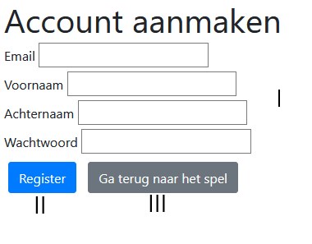

Dit is het registratieformulier, hier kom je op terecht als je als gast op de registratie knop drukt die op de simulator pagina(4.2.1) staat. Als de gast elk veld(I) invult zal hij een account kunnen aanmaken als hij op de registreer(II) knop drukt. De gast kan ook terug naar de simulator(4.2.1) als hij op de rechter knop drukt(III). Elk account wat in deze registratie word aangemaakt word automatisch toegevoegd aan de rol “User”.

1. Velden, hier vult de gast zijn gegevens in voor een aanmaken van een account
2. Registreer knop, als de gebruiker elk veld heeft ingevuld word er een account aangemaakt met de ingevulde gegevens in I
3. Als de gast op deze knop drukt zal hij terug gaan naar de simulator(4.2.1)

# 4.2.3 Login

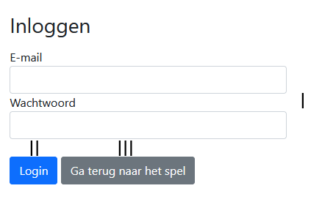

Als en gast wilt inloggen kan hij dat via dit formulier doen. Als de gast elk veld(I) invult aan de hand van zijn vooraf gebruikte gegevens bij het registreren(4.2.2) zal de gast ingelogd worden en automatisch door worden gestuurd naar de simulator(4.2.1) als hij op de login knop(II) drukt. De gast heeft ook de mogelijkheid om terug te gaan naar de simulator zonder in te loggen(III)

1. In deze velden voert de gebruiker zijn gegevens in die hij eerder in het registratie formulier heeft ingevuld.
2. Login knop, als de gegevens kloppen in de velden(I) zal de gebruiker worden ingelogd en door worden gestuurd naar de simulator(4.2.1)
3. Als de gast op deze knop drukt zal hij terug gaan naar de simulator(4.2.1)

# 4.2.4 CRUD Index

Dit is de index van één van de drie crud systeemen(in het voorbeeld van de matten). Deze drie systemen zijn bijna identiek. In dit menu kan de admin de verschillende matten/categorieën/users zien de toegevoegd zijn aan de database(I), verder kan de admin verschillende dingen doen, zoals het toevoegen(II, 4.2.6), weergeven(III, 4.2.5), bewerken(IV, 4.2.7) en verwijderen(V, 4.2.8) van matten, categorieën en gebruikers. Met uitzondering dat de admin niet nieuwe gebruikers kan toevoegen in de crud van de gebruikers, dit moet worden gedaan via het registratieformulier(4.2.2). De admin kan vanaf deze pagina’s ook gemakkelijk naar de andere crud systemen toe via knoppen(VI, VII). Ook kan de admin terug naar de simulator(VIII). Je kan ook op dit scherm uitloggen(IX).

1. De lijst van resultaten, hier kan je zien wat er in een bepaalde entiteit staat, in het voorbeeld kan je de entiteit mat zien, je ziet dus welke categorie deze mat heeft, wie deze mat heeft toegevoegd en meer. Deze lijst ziet er net een beetje anders uit bij categorieën en gebruikers, maar hij ik praktisch hetzelfde verder.
2. Via deze knop kan de admin nieuwe matten of categorieën toevoegen(4.2.6), de admin kan niet nieuwe gebruikers toevoegen via deze knop. Dit moet via het registratieformulier(4.2.2)
3. Via deze knop kan de admin de specifieke resultaten beter in detail bekijken(4.2.5).
4. Via deze knop kan de admin verschillende details bewerken(4.2.7) aan matten, categorieën en gebruikers. De admin kan niet alle details veranderen aan bepaalde resultaten, hierdoor kan het soms beter zijn om een bepaalde mat/categorie/gebruiker eerst te verwijderen(V, 4.2.8) en dan opnieuw toe te voegen(II)
5. Admins kunnen vanuit het bewerken(IV, 4.2.7) kiezen om een bepaalde mat/categorie/gebruikter te verwijderen(4.2.8) Dit kan niet ongedaan worden gemaakt.
6. Via deze knop gaat de admin naar de categorieën crud.
7. Via deze knop gaat de admin naar de gebruikers crud.
8. Via deze knop gaat de admin terug naar de simulator(4.2.1).
9. Via deze knop word de admin uitgelogt er word de admin doorgestuurd naar de simulator(4.2.1).

# 4.2.5 CRUD Weergeven

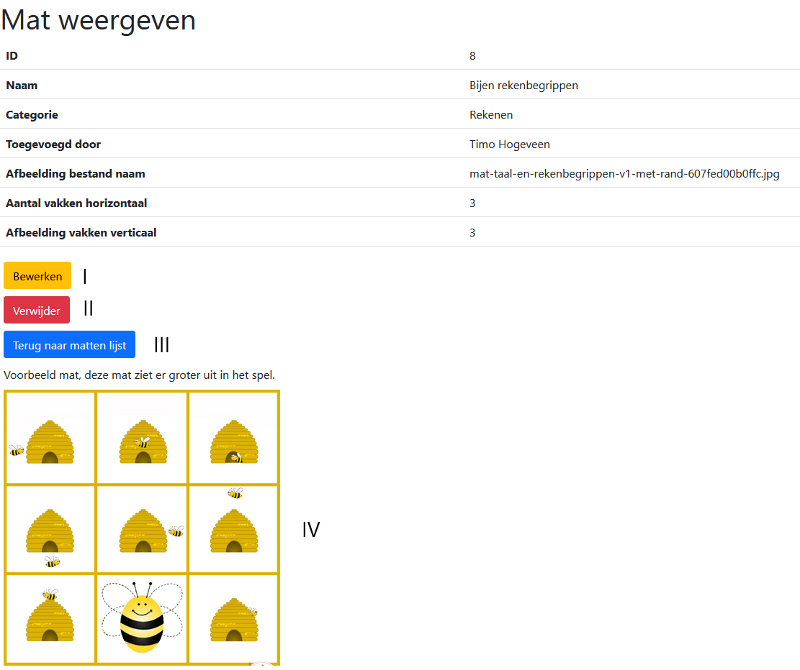

Dit is een bepaalde mat/categorie/gebruiker in detail, hier kan de admin bepaalde gegevens van een de gekozen optie bekijken. Verder kan de admin vanaf deze pagina makkelijk de huidige optie bewerken(I) of verwijderen(II). Ook kan de admin een verkleinde voorbeeld afbeelding zien van hoe de mat er uitziet(IV).

1. Via deze knop kan de admin verschillende details bewerken(4.2.7) aan matten, categorieën en gebruikers. De admin kan niet alle details veranderen aan bepaalde resultaten, hierdoor kan het soms beter zijn om een bepaalde mat/categorie/gebruiker eerst te verwijderen(II, 4.2.8) en dan opnieuw toe te voegen(4.2.6)
2. Admins kunnen vanuit het bewerken(IV, 4.2.7) kiezen om een bepaalde mat/categorie/gebruikter te verwijderen(4.2.8) Dit kan niet ongedaan worden gemaakt.
3. Als de admin een mat aan het weergeven is word hier een verkleinde versie getoond van de afbeelding zelf.

# 4.2.6 CRUD Toevoegen

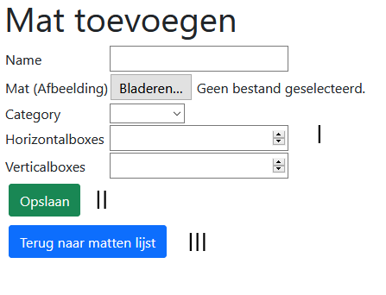

Via dit formulier kan een admin een mat of categorie toevoegen, het is niet mogelijk om via de CRUD een nieuwe gebruiker toe te voegen. Om een mat of category toe te voegen moet de admin elk veld(I) op de juiste manier invullen. Als elk veld op de juiste manier is ingevuld kan hij op de knop opslaan(II) klikken en word deze mat of categorie toegevoegd aan de database. De admin kan ook terug gaan naar de huidige lijst via een knop(III) als hij niet meer een mat of categorie wilt toevoegen.

1. In deze velden vult de admin bepaalde gegevens in over een mat of categorie, bepaalde velden accepteren alleen nummers of soms alleen afbeeldingen.
2. Als de admin op deze knop drukt word de huidige mat/categorie opgeslagen met de zojuist ingevoerde gegevens(I). Daarna gaat de admin terug naar de lijst(4.2.4) waar de admin in werkt.
3. Via deze knop gaat de admin terug naar de huidige lijst(4.2.4) waar de admin in werkt zonder dat er een nieuwe mat of categorie word toegevoegd.

# 4.2.7 CRUD Bewerken

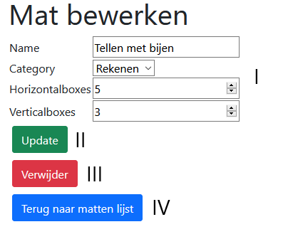

Via dit formulier kan een admin een gekozen mat/categorie/gebruiker bewerken. Niet alle waarden kunnen bewerkt worden, soms is het dan beter om een bestaande optie te verwijderen en te vervangen met een nieuwe. Als je dit menu voor het eerst laad zijn de velden(I) al gevuld met de huidige waarde, het is dus hier waar de admin veranderingen in kan maken en de veranderingen kan opslaan(II). De admin kan vanaf dit menu ook de gekozen optie verwijderen(III). Ook kan de admin terug naar de huidige crud met behulp van een knop(IV).

1. In deze velden vult de admin bepaalde gegevens in over een mat of categorie, bepaalde velden accepteren alleen nummers of soms alleen afbeeldingen. Niet alle waarden zijn altijd mogelijk te veranderen, dus soms is het beter om een optie te verwijderen(II) en opnieuw toe te voegen(4.2.6).
2. Met deze optie word de huidige optie haar waarden bijgewerkt aan de hand van wat de admin het ingevuld in de velden(I), Daarna gaat de admin terug naar de lijst(4.2.4) waar de admin in werkt.
3. Met deze knop kan de admin de huidige optie verwijderen(4.2.8), verwijderde opties kunnen niet teruggehaald worden. Daarna gaat de admin terug naar de lijst(4.2.4) waar de admin in werkt.
4. Via deze knop gaat de admin terug naar de huidige lijst(4.2.4) waar de admin in werkt zonder dat de huidige optie word bewerkt.

# 4.2.8 CRUD Verwijderen

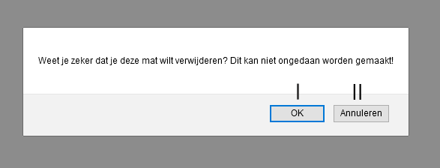

Als de admin op de verwijder knop zal hij dit menu zien, hier word de admin gewaarschuwd voordat hij een mat/categorie/gebruiker permanent verwijdert(I). Een verwijdering kan niet ongedaan worden gemaakt. De admin kan hier nog de verwijdering annuleren(II)

1. De geselecteerde optie word verwijderd als er op OK word gedrukt.
2. Als er op annuleren word gedrukt veranderd er niks een gaat de admin terug naar het bewerken(4.2.7) van de gekozen optie.

# 5 ER Diagram

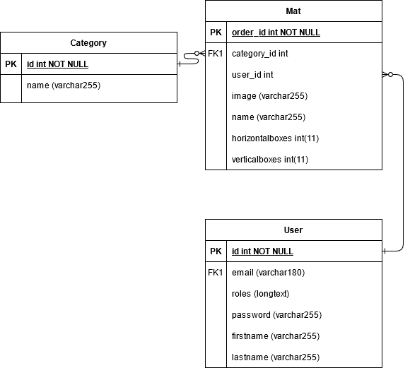

# 5.1 Beschrijving ERD

De database bestaat uit drie tabellen, waar alles draait om de mat. De entiteit mat is in principe de afbeelding die een admin upload met bepaalde details die in de Bee-Bot simulator worden gebruikt.

In de entiteit mat word image opgeslagen, dit is de URL die leid naar de opslaglocatie van de afbeelding die net was geüpload. De afbeelding is lokaal op de server opgeslagen.

Verder heeft mat een one to many relation met de entiteit user en category. De opgeslagen user in de entiteit mat is de admin die op dat moment een nieuwe mat aanmaakt. De admin kan ook users verwijderen via een user CRUD. Als een admin hier users verwijdert worden alle matten die aan hem verbonden zijn via deze relation op de USER property op NULL gezet. Dit heeft verder geen effect op het spel zelf. Het is hierna niet mogelijk om een al bestaande mat een nieuwe user te geven.

Bij het aanmaken van een nieuwe mat kan de admin ook een category toevoegen aan een mat, deze category is gebaseerd op welke opties zijn opgeslagen in de category entiteit. Een mat hoeft geen category te hebben, maar zonder een category kan de mat niet in de simulator geladen worden. Dit komt omdat in de simulator de matten worden geladen aan de hand van de gekozen category. Als een admin een category verwijdert uit de category entiteit zullen alle records in de entiteit mat met deze category op NULL worden gezet, dit betekend dus dat als de admin wilt dat deze matten in het spel worden geladen de admin deze per mat weer moet toevoegen aan een andere category. De admin kan ook zelf nieuwe opties toevoegen in de entiteit category zelf.

De entiteit mat heeft ook een property genaamd name, dit is de naam van de mat die gebruikers te zien krijgen in de simulator. De name is niet gelijk aan de naam van de afbeelding.

De entiteit mat heeft de properties horizontalboxes en verticalboxes, opgeslagen als int. Met deze twee properties geeft de admin aan hoeveel “vakken” de geüploade afbeelding heeft. Deze twee properties worden gebruikt om de afbeelding in de simulator uiteindelijk het juiste formaat te geven zodat de Bee-Bot er makkelijk overheen kan. Deze twee properties zorgt ervoor dat afbeeldingen dus altijd het goede formaat hebben in de simulator.

De entiteit user word gebruikt om gebruikers te bewaren, in deze tabel staan verschillende properties die bepaalde ingevoerde gegevens opslaan die de gebruiker invoert bij het aanmaken van zijn/haar account. Als iemand een account aanmaakt word dat dus in deze tabel toegevoegd.

Alleen users met de rol “Admin” kunnen veranderingen maken aan deze zonet benoemde tabellen via een CRUD(toevoegen, verwijderen en bewerken van matten en categorieën).

# 6 Implementatie

Omdat de applicatie uiteindelijk word gebruikt door het Living Lab op het Friesland College heb ik gekozen om de website op een server te zetten die in beheer is van het Friesland College zelf, gekregen van Jan Zuur. De implementatie van de applicatie op de server ging op het eerste moment een beetje ruig, het probleem was dat de server provider PHP versie 7.4.14 draait terwijl mijn applicatie minimaal PHP versie 7.4 opeist. De oplossing was om de StreamHandler te veranderen in: /vendor/monolog/monolog/src/Monolog/Handler/StreamHandler.php op regel 134. Ook het .env bestand is veranderd om ervoor te zorgen dat de database bereikt en gebruikt word.

Verder zijn er nog meer verandering, de content van de public folder staat nu in de root, hieraan zijn verder geen andere verandering aan gemaakt, de app werkt en indeling ervan staan precies nog hoe ze eerder stonden.

De server is bereikbaar op: <https://timo.icthv.nl/>

# 7 Testplan

Nadat de applicatie functioneel werkend word zal er getest moeten worden om er zeker van te zijn dat er geen problemen bij de applicatie zijn bij oplevering van het product. Dit hoofdstuk zal in detail verder gaan hoe ik van plan ben om deze applicatie te testen, in welke volgorde ik dat doe en met welke mensen.

# 7.1 Unit Test

Na het ontvangen van verschillende testresultaten van de doelgroep zal ik persoonlijk elk element van mijn programma langs gaan om te kijken of alles nog werkt na hoe het bedoeld zou zijn. Ik zal ook dit moment de kans nemen om verschillende code beter te documenteren mocht er in de toekomst een plan zijn om mijn applicatie te verbeteren.

# 7.2 Gebruiker Test

Het plan is om het testen te laten beginnen nadat de eerste versie van de applicatie online word gezet, daarna zal ik verschillende mensen uit de doelgroep van mijn product vragen om mijn applicatie uit te proberen en hun meningen te verzamelen en verschillende problemen/moeilijkheden optelossen die de doelgroep ondervind. Ook zal ik de opdrachtgever en zijn collega’s vragen om in het specifiek de achterkant van het programma te testen. Uiteindelijk zal ik met behulp van een digitale vragenlijst de meningen van mijn doelgroep verzamelen om zo nog verschillende problemen optelossen voor officiële publicatie. Ik ben van plan om hier ongeveer 3 dagen mee bezig zijn.

# 7.3 Acceptatie Test

Nadat ik klaar ben met de Unit Test zal ik een acceptatietest doen. Hierbij zal ik persoonlijk met de klant de verschillende testen doornemen, welke problemen dit hebben opgelost en of de klant blij is met het huidige verbeterde product. Hierbij nemen we dus samen het plan van eisen ook door om vast te stellen dat alles in het programma zit wat er in hoort te zitten. Als deze test met succes word afgerond zal het project opgeleverd kunnen worden. Als dit niet het geval is zal er dus verschillende dingen moeten worden aangepast of verandert, hierna volgt uiteindelijk weer een nieuwer acceptatietest.

# 8 Testresultaten

# 8.1 Unit testresultaten

Tijdens deze fase ben ik hoofdzakelijk met twee onderwerpen bezig geweest: het inline documenteren van de code en het oplossen van verschillende problemen die ik hierin zelf nog persoonlijk ben tegengekomen. Hierin voornamelijk het documenteren van de code betreffende de Bee-Bot zelf, dit doe ik om de code makkelijker leesbaar te maken en hopelijk ook bruikbaar te maken voor eventuele aanpassingen in de toekomst, wellicht door een ander. Verder zal ik een paar problemen die ik tegen ben gekomen tijdens het testen hier verder beschrijven.

**Het stoppen van de Bee-Bot midden in een draai**

Als je de Bee-Bot stopt tijdens het draaien zal de Bee-Bot eindigen in een onmogelijke positie om daarna rechtdoor of achteruit te gaan. Dit komt omdat de “angle” van de Bee-Bot op een nummer staat dat niet word uitgevoerd in de beweging functie. De oplossing die ik hier aan heb toegepast is het onmogelijk maken om de stop knop te gebruiken tijdens het draaien van de Bee-Bot. Ik heb kort getwijfeld om de stopknop wel actief te laten zijn en er voor te zorgen om de Bee-Bot naar de dichtbij zijnde hoek(0, 90, 180, 270 graden draai) te laten stoppen bij het gebruiken van de stopknop. Het zou misschien nog wat zijn om voor een volgende update ervoor te zorgen dat de Bee-Bot zonder problemen kan stoppen als hij aan het draaien is.

**Het verwijderen van een categorie/gebruiker met aangewezen matten is niet te doen.**

Bij het eerste design had ik een fout gemaakt in mijn entiteiten, ik had ze zo aangemaakt dat ze niet leeg konden zijn in de mat tabel. Dat betekende in de praktijk dat als je een categorie/gebruiker verwijderde die verbonden waren aan matten het systeem je een foutmelding gaf. De oplossing hiervoor klonk simpel, het nullable maken van gebruikers en categorieën in de entiteit mat. In de praktijk was hiervoor juist net iets meer voor nodig. Er moest nog een ONDELETE functie op geplaatst worden die ervoor zorgden dat de bijbehorende matten/gebruiker daadwerkelijk op leeg werden gezet.

**De Bee-Bot laad niet altijd in**

Een vreemde bug bij de implementatie was dat de Bee-Bot niet altijd in het spel wou laden. Deze fout was zelf niet te zien op mijn lokale server. De afbeelding zelf wou niet laden: het element was er en was nog functioneel. De oplossing die ik hierbij heb toegepast is om de home knop automatisch op het begin te laten activeren, dit betekend dat het spel dus de Bee-Bot reset en opnieuw tekent. Ik ben er verder niet achtergekomen waarom de afbeelding niet altijd word geladen als je de website laad.

**Responsive**

Eén van de problemen waar ik nu nog een oplossing voor aan het zoeken ben heeft te maken met de grootte van de gebruiker zijn of haar scherm. Hier bedoel ik mee dat het eindpunt is dat het spel werkt op alle laptops, hierin neem ik niet tablets en mobiele telefoons mee in gedachten. Als het goed is zal het spel op het huidige moment op alle normale computers en laptops precies passen, hierin wil ik graag verder resultaten in vinden via de gebruiker tests. Wel heb ik in deze periode nog enige styling veranderingen aangepast zodat het speelveld groter is met kleine schermen. Het zou wellicht nog wel een mooi idee zijn om in de toekomst ooit nog de app te laten werken op tablets en mobiele telefoons.

Ten slotte heb ik zelf nog een gebruiker test gedaan om zelf nog alles in het uiteindelijke product te testen, deze zal in het volgende hoofdstuk behandeld worden.

# 8.2 Gebruiker testresultaten

Ik heb via twee vragenlijsten twee verschillende soorten tests gedaan, namelijk een test voor de gemiddelde gebruiker/leerling die het spel speelt en een test voor de beheerder die de achterkant van de website beheerd. Deze vragenlijsten staan digitaal en kunnen hier gevonden worden:

Vragenlijst gebruiker: <https://forms.gle/MkPrREXhF47qj5UT6>

Vragenlijst beheerder: <https://forms.gle/d5v7zLzpo7fLZyrp7>

In beide testen worden alle belangrijke element één voor één langs gegaan om te kijken of de website werkt maar ook duidelijk is bij iedereen. Dit helpt mij dus uiteindelijk problemen te vinden die ik anders zelf niet zou vinden. Beheerders doen beiden testen. Ik zal eerst mijn persoonlijke resultaten toelichten voordat ik over de resultaten praat van de testgroep.

Ik heb zelf elk element via mijn eigen vragenlijsten getest en hierbij opgemerkt dat alles verliep naar hoe ik het verwacht had, enkele problemen die ik wel heb ondervonden bij het testen heb ik vermeld bij de Unit testresultaten(8.1) Waar ik me nog wel benieuwd naar ben is hoe andere gebruikers en beheerders de website gebruiken en of de website goed op hun computer werkt, met name of alle elementen zichtbaar en bruikbaar zijn. Dit is iets wat ik moeilijk zelf kan testen. Hier volgt een beschrijving van de reacties die ik heb gekregen.

# 8.2.1 Beschrijving testen gebruikers

**1. De Bee-Bot is niet zichtbaar in het spel.**

Dit is precies hetzelfde probleem als benoemd in de Unit test en de zelfde oplossing is hiervoor ingezet om het probleem op te lossen.

**2. Beschrijving Bee-Bot is niet duidelijk genoeg.**

Dit probleem gaat over de beschrijving op de simulator pagina. Het probleem dat deze tester beschreef was dat als je de Bee-Bot niet begrijpt het dan moeilijker kan zijn om de Bee-Bot in het spel te gebruiken, verder was de tekst die op de pagina stond niet duidelijk genoeg om hierbij te helpen. De tekst is inmiddels al een keer veranderd in een versie gemaakt door de opdrachtgever. Het zou ook mogelijk zijn dat in de praktijk een docent de website uitlegt in het bijzijn van leerlingen die er mee bezig zijn.

Dit zijn alle problemen die gebruikers hebben ingediend op de vragenlijst, verder deden de andere elementen van de website het prima.

# 8.2.2 Beschrijving testen beheerders

**1. Onduidelijk detail over uploaden mat.**

Een belangrijk punt bij het uploaden van een mat is het ervoor zorgen dat de afbeelding alleen de mat zelf bevat. Dit is belangrijk omdat de hoogte en breedte van de mat in het spel word gezet aan de hand van het aantal vakken die de mat horizontaal en verticaal heeft. Als de admin dus een afbeelding upload die ruimte bevat die niet met deze vakken te maken hebben zal de mat niet de juiste grootte hebben voor de Bee-Bot in het spel en zal de Bee-Bot te grootte stappen maken. Dit overkwam dus één van mijn testers. Ik heb hierna een korte waarschuwing op te mat upload pagina neergezet waar staat dat je afbeelding alleen de mat moet bevatten.

# 8.3 Acceptatietest resultaten

Op 25 mei heb ik samen met de opdrachtgever het plan van eisen doorgenomen om hieruit het project samen te evalueren. Het project voldoet aan de volgende eisen:

* Het spel bevat een werkende “Bee-Bot Emulator”. Dit betekent dat de Bee-Bot de opgegeven opdracht(en) uitvoert alsof het een “echte” Bee-Bot is.
* De user/gast kan verschillende matten laden in het spel via een dropdown menu aan de hand van welke matten de admin toegevoegd heeft en de categorie die de user/gast heeft gekozen.
* Admins kunnen nieuw categorieën toevoegen, bewerken en verwijderen.
* Admins kunnen nieuwe matten toevoegen, bewerken en verwijderen.
* De ingevoerde opdrachten voor de Bee-Bot zijn zichtbaar in het spel.
* De app werkt visueel op een computer/laptop.
* Admins kunnen users bewerken en verwijderen.
* Admins kunnen users de admin rol geven.
* Iedereen kan een account aanmaken en de rol user ontvangen.

De klant is hierbij akkoord gegaan met het opgeleverde product, dit betekend dat het product af is. Verder hebben we nog besproken wat er in een toekomstige update verbeterd kan worden zoals: het responsive maken van de website voor tablets, het toevoegen van manieren om opdrachten(voor leerlingen) te geven en ook hun resultaten in het systeem te bewaren, het verbeteren van de CRUD systemen en andere functionaliteit toevoegen aan account.

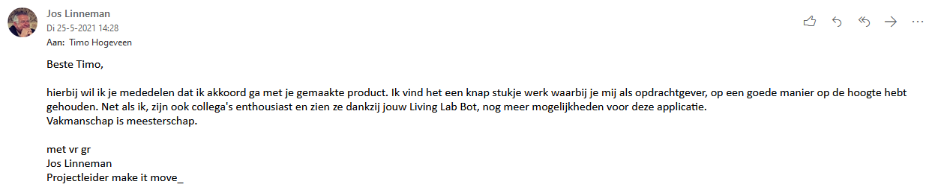Hierbij bewijs van acceptatie: